000025

广西壮族自治区
道路运输管理局文件

广西壮族自治区道路运输管理局转发
自治区交通运输厅关于做好我区道路
运输车辆技术管理工作的通知
桂道运科技〔2016〕43号
各市运管处：
为加强我区道路运输车辆技术管理工作，进一步贯彻落实《道路运输车辆技术管理规定》（交通运输部令2016年第1号，以下简称《规定》），现将《广西自治区交通运输厅关于做好我区道路运输车辆技术管理工作的通知》（桂交运输发〔2016〕51号）转发给你们，并结合我区道路运输行业车辆技术管理实际，提出如下实施意见，请一并贯彻落实：
一、加强车辆技术管理各项基础工作的落实
（一）车辆管理档案（见附件1）由核发道路运输证的车籍地道路运输管理机构或行政审批局建立和保管。
（二）道路运输企业按照《道路运输企业车辆技术管理规范》（JT/T1045—2016）（交通运输部公告 12号）要求，落实车辆技术管理机构及人员，建立健全车辆选购、车辆使用、车辆维修、车辆检测评定、车辆处置和车辆技术管理考核制度并严格落实。
道路运输经营者按要求建立和健全车辆技术档案和管理制度，其中道路运输企业车辆技术档案（见附件2）由车辆所属企业或车队建立和保管；个体运输车辆由经营者自行建立和保管或由经营者委托车籍地道路运输协会、车籍地承担车辆二级维护的维修企业等专业组织机构代为建立和保管。
（三）机动车维修竣工质量检验合格的，维修质量检验人员应当签发《机动车维修竣工出厂合格证》（见附件3）。
二、加强过渡期车辆二级维护竣工检验管理工作
（一）二级维护竣工检验。在2016年12月31日前的过渡期内，不具备车辆二级维护竣工质量检测条件的维修经营者按照《交通运输部办公厅关于贯彻落实国家标准<汽车维修业开业条件>（GB/T 16739-2014）的通知》(交办运〔2014〕227号)要求，可以继续委托道路运输车辆综合性能检测机构实施二级维护竣工质量检验。2017年1月1日起，仍不具备车辆二级维护竣工质量检验能力的经营者，不得从事道路运输车辆二级维护作业。
（二）自2016年3月1日起，各地道路运输管理机构不再办理道路运输车辆二级维护审核备案手续。在车辆审验时，不再查验车辆二级维护凭证。
三、加强综合性能检测和技术等级评定管理工作
（一）道路运输经营者应当按规定周期和频次到道路运输车辆综合性能检测机构对道路运输车辆进行综合性能检测。检测评定可提前1个月执行，前次检测评定有效期不变。
（二）道路运输车辆的技术等级评定与年度审验同步进行的，道路运输管理机构应在《道路运输证》上记录车辆技术等级评定结果和车辆年度审验有效期，按规定填写至月，并加盖镶刻车辆技术等级的车辆审验专用章。对因检测评定周期和频次调整，车辆技术等级评定与年度审验无法同步进行的，应将车辆技术等级评定结果连续记录在《道路运输证》的“车辆年审及技术等级记录”栏中，并按规定填写有效期至月，加盖车辆技术等级专用章（不加盖车辆审验专用章）。挂车年度审验合格的，在其《道路运输证》的“车辆审验及技术等级记录”栏中标注车辆年度审验有效期，按规定填写至月，并加盖不镶刻车辆技术等级的车辆审验专用章。
（三）全国“道路运输车辆检验检测服务系统”投入运行前，普通货物运输车辆原则上应委托车籍地道路运输车辆综合性能检测机构进行检测；全国“道路运输车辆检验检测服务系统”投入运行后，普通货物运输车辆可委托驻在地道路运输车辆综合性能检测机构进行检测和评定，车籍地道路运输管理机构可通过该系统查询采信异地检测普通货物运输车辆的综合性能检测报告和技术等级评定结论。
四、加强道路运输车辆技术管理工作的监督检查
（一）监督检查重点。一是道路运输经营者车辆技术档案、车辆维护记录以及车辆定期检测和评定的执行情况等。二是机动车维修经营者执行国家有关车辆维护规范的情况。三是道路运输车辆综合性能检测机构执行车辆综合性能检测、技术等级评定、客车类型等级评定和燃料消耗量核查标准和规定、是否保持备案的经营条件等情况。
（二）检查结果处理。道路运输经营者车辆技术档案、车辆维护记录以及车辆定期检测和评定情况违反《规定》要求的，道路运输管理机构要依法严肃处理，应将检查结果纳入运输企业质量信誉考核范畴，并与客运班线招标和运输车辆审验直接挂钩；对机动车维修经营者未严格执行国家有关车辆维护规范的，道路运输管理机构要依法严肃处理，检查结果纳入维修企业质量信誉考核范畴和诚信管理体系；对汽车综合性能检测机构不按技术规范对道路运输车辆进行检测、未经检测出具道路运输车辆检测结果以及不如实出具检测结果的，或原备案条件发生变化致不具备经营条件的，道路运输管理机构要撤销其备案，不予采信其检测报告，并抄送同级质量技术监督主管部门处理。
五、其他要求
各级道路运输管理机构和各道路运输企业、机动车维修经营者、道路运输车辆综合性能检测机构要切实做好《规定》及桂交运输发〔2016〕51号文件的宣贯工作，抓好落实，注重总结，确保新旧管理规定的有效衔接和平稳过渡。在贯彻落实工作中有疑问或者建议的，请及时反馈我局。
联系电话：0771—2115415、2115409、2115425；电子邮箱：ygjkjxxk@163.com。

附件：1.道路运输车辆管理档案（推荐）
2.道路运输车辆技术档案（推荐）
3.机动车维修竣工出厂合格证印制和发放管理（推
荐）



广西壮族自治区道路运输管理局
2016年5月11日

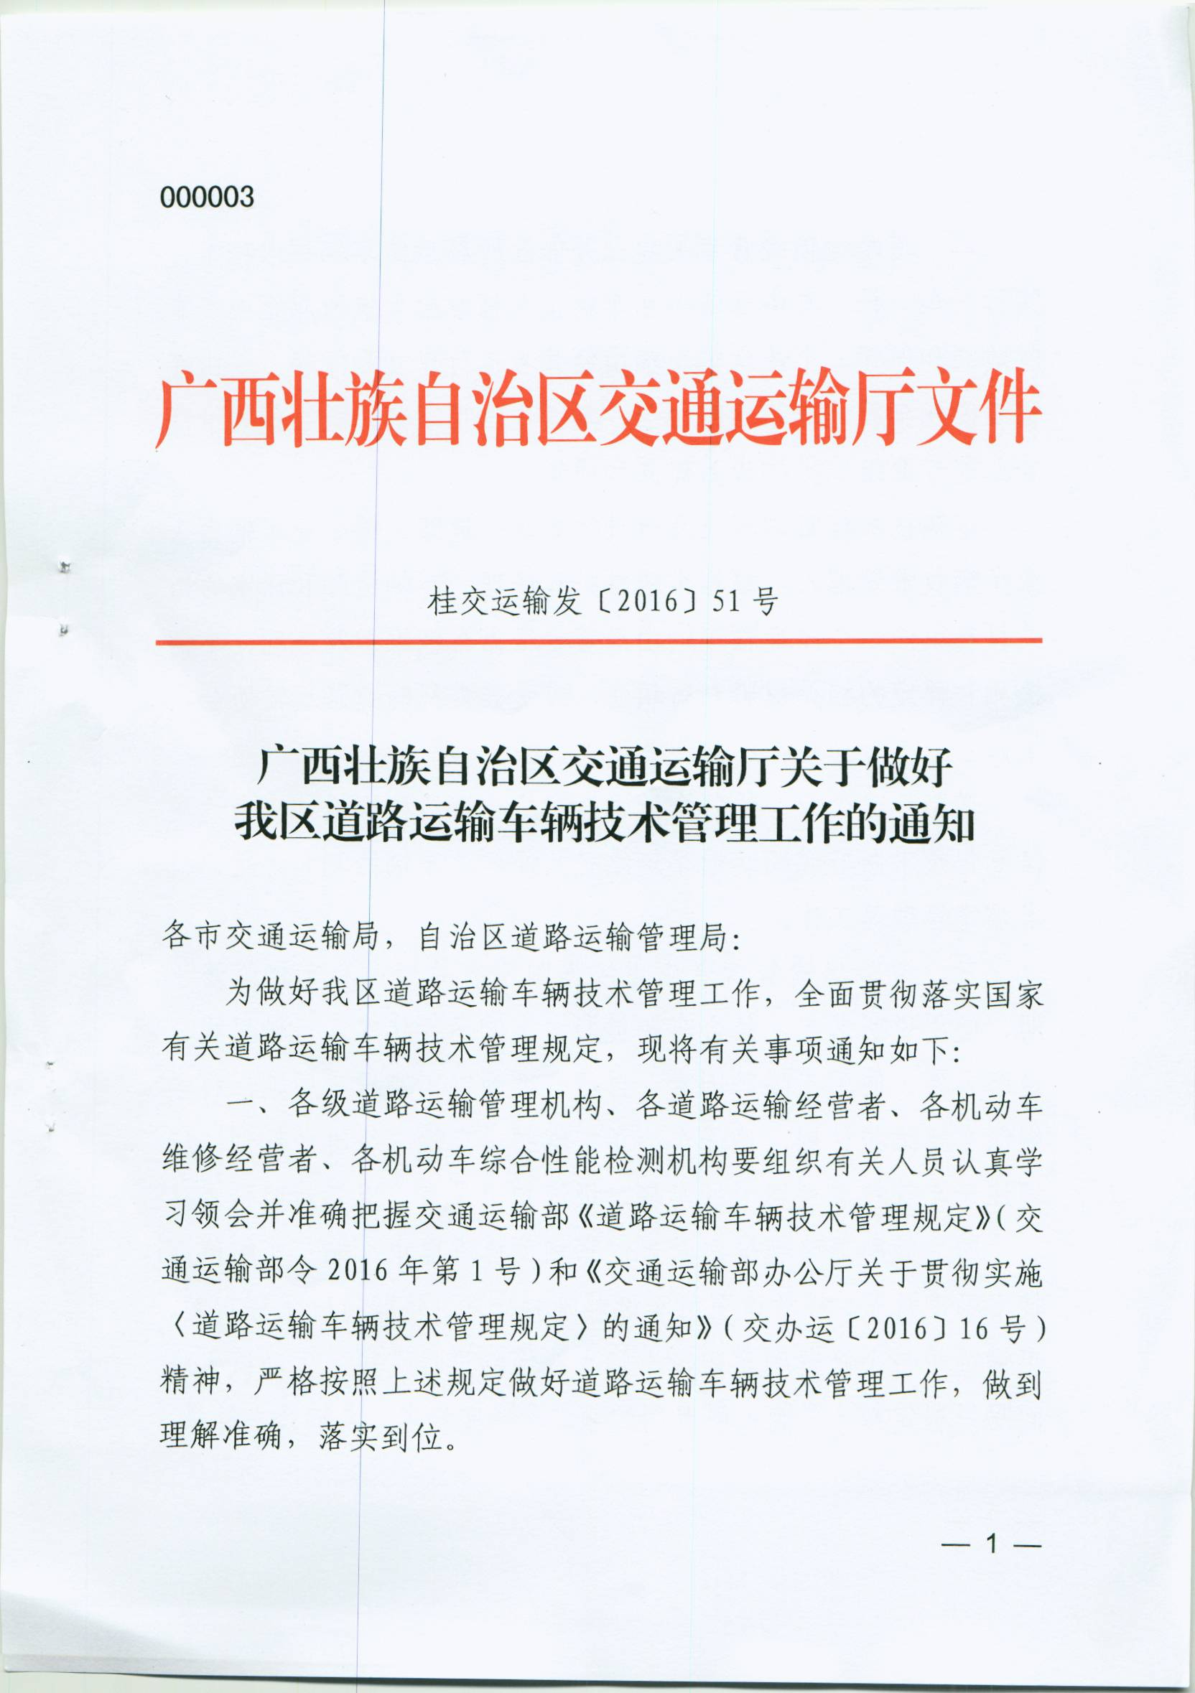

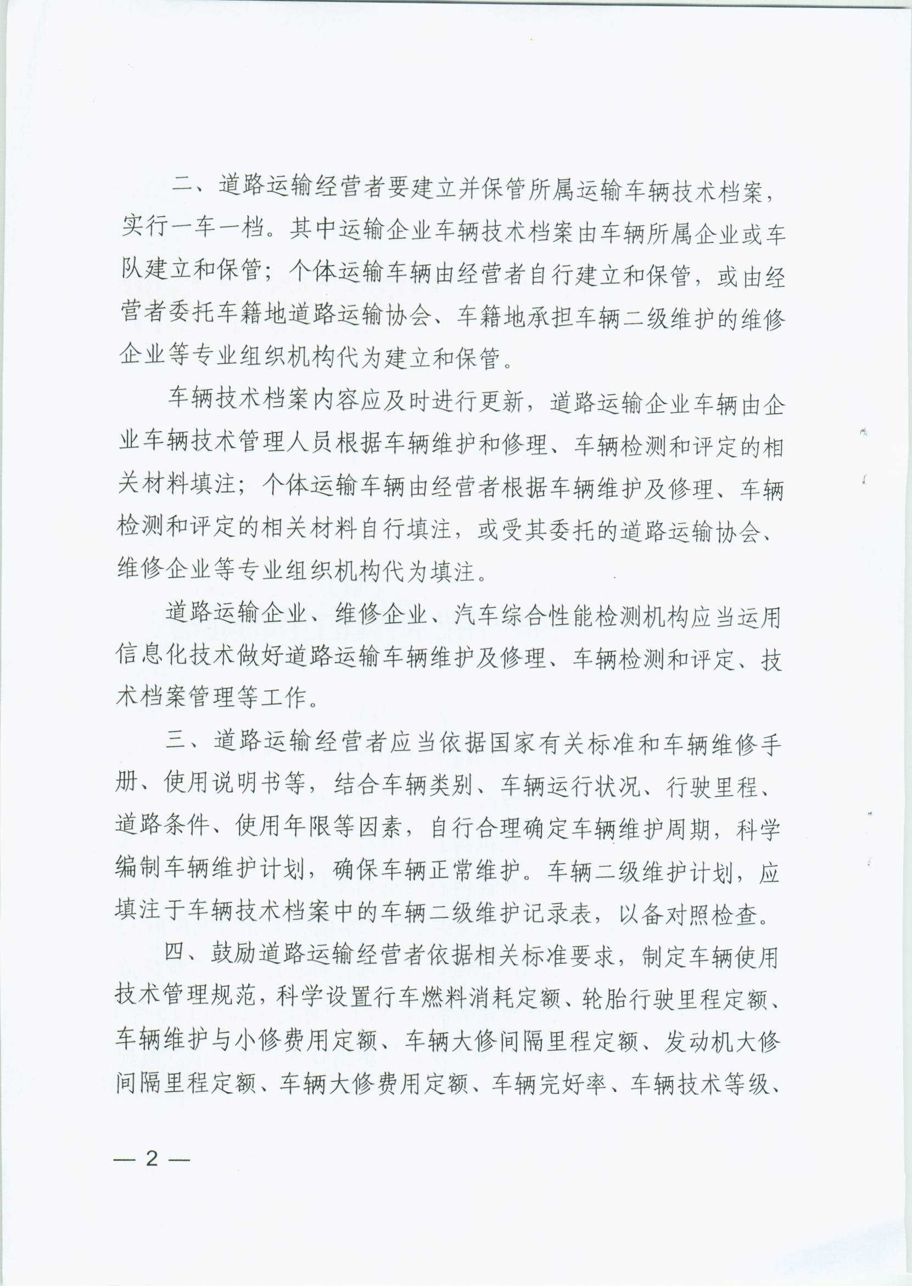

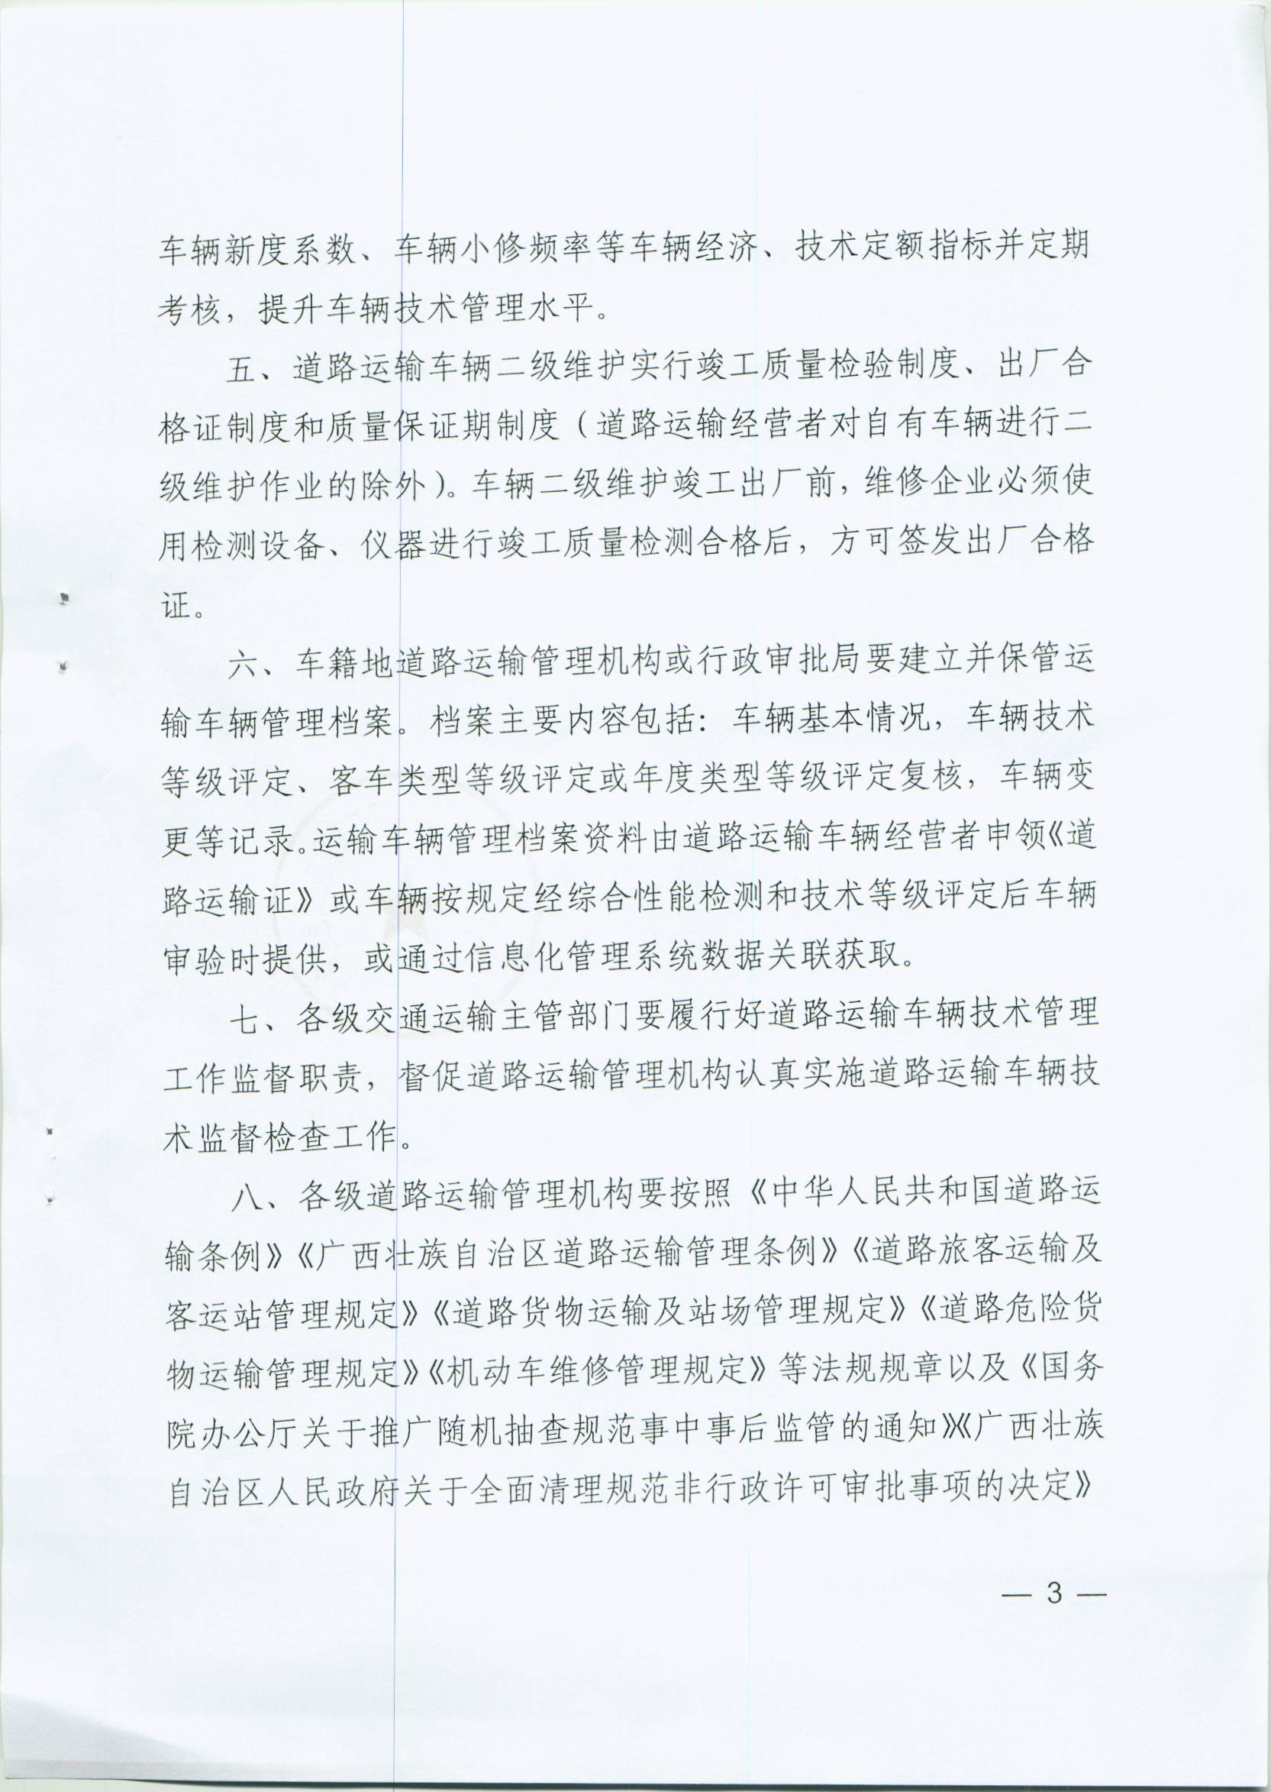

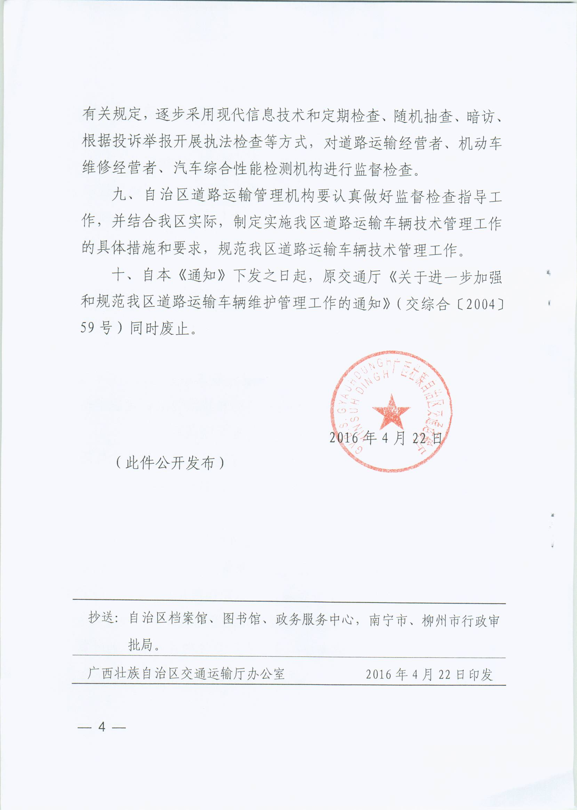
附件1

编 号：

广 西 壮 族 自 治 区

道路运输车辆管理档案

（推荐）

广西壮族自治区道路运输管理局监制
说 明
1.本档案依据交通运输部《道路运输车辆技术管理规定》（2016年第1号令）的要求制定，是道路运输车辆管理的重要技术资料。
2.本档案由道路运输证核发地道路运输管理机构负责建立和保管，涉及的相关资料和记录内容由车辆经营者收集并定期提供。各相关资料应当完整、齐全，记录内容应准确，不得随意更改。

目 录

1.车辆基本情况记录表(表1)
2.车辆变更记录表(表2)
3.车辆检测和等级评定、客车类型等级评定或年度类
型等级评定复核记录表(表3)

表1
车辆基本情况记录表
共 页 第 页
车主名称
住 址 |  |  |  | 联系电话
车牌号码 |  | 登记日期 |  | 发证机关
运输证号 |  | 发证日期 |  | 发证机关
车辆来源 |  | 来源单位
核定载质量/  准许牵引质量 |  | 粘贴（或扫描）初次或变更《道路运输证》时,车辆正面偏右侧45度角的3-5寸彩色照片
核定载客
经营范围/
经营班线
建档起始时间
建档前情况
说明：1.车辆来源是指新购、转籍或过户。
2.建档前情况是指改装、改造或增加附加装置情况。

车辆基本情况记录表
共 页 第 页
车辆制造厂商 |  |  |  | 出厂日期
车 辆 类 型 |  | 厂牌型号 |  | 车身颜色
VIN(或车架)号 |  | 发动机号 |  | 发动机位置
发动机厂牌型号 |  | 发动机排量 | L | 燃料种类
额定功率/转速 | kW/ r/min | 最大扭矩/转速 | N·m/ r/min | 百公里油耗 | L/100km
最 高 车 速 | km/h | 总质量 | kg | 整备质量 | kg
轴 距 | mm | 前/后轮距 | / mm | 车 轴 数
轮胎数/规格 | / | 变速器型式 |  | 驱动形式
悬架型式 | 前: /后: | 钢板弹簧片数 | 前/后轴: / 片 | 转向器型式
气/液压制动 |  | 防抱制动装置 |  | 前照灯制式
车辆外廓尺寸 | 长度： 宽度： 高度： mm
货厢内部尺寸 | 长度： 宽度： 高度： mm

表2
车辆变更记录表
共 页 第 页
变更  日期 | 变更  事项 | 变 更 内 容 | 备 注
说明：本表主要记录表一所列内容的变更情况。

表3
车辆检测和等级评定、客车类型等级评定
检测评定日期 | 车辆技术等级 | 检测评定单位 | 客车类型及等级 | 评定(复核)单位
或年度类型等级评定复核记录表
共 页 第 页

附件2

编 号：

广 西 壮 族 自 治 区

道路运输车辆技术档案

（推荐）

广西壮族自治区道路运输管理局监制
说 明
1.本档案依据《道路运输车辆技术管理规定》（交通运输部令2016年第1号）的规定制定，是运输经营者运输车辆使用、维修和检测管理的重要技术资料。
2.本档案由运输经营者负责建立和保管，涉及的相关资料和记录内容由各相关部门及车辆使用者(责任驾驶员、承包业主、车主)收集和提供。各相关资料应当完整、齐全，记录内容应当及时、准确，不得随意更改。

目 录

1.车辆基本情况记录表(表1)
2.车辆变更记录表(表2)
3.车辆检测和等级评定、客车类型等级评定或年
度类型等级评定复核记录表(表3)
4.车辆二级维护记录表(表4)
5.车辆修理记录表(表5)
6.车辆主要部件更换记录表(表6)
7.车辆行驶里程统计表（表7）
8.车辆交通事故记录表(表8)
9.车辆出厂合格证(原件或复印件)
10.车辆行驶证(复印件)
11.道路运输证(复印件)
12.其他(包括：维修竣工出厂合格证、维修结算清
单、检测报告、等级评定报告等)

备注：上述第9至12项材料由道路运输经营者自行收集并装入道路运输车辆技术档案袋。
表1
车辆基本情况记录表
共 页 第 页
车主名称
住 址 |  |  |  | 联系电话
车牌号码 |  | 登记日期 |  | 发证机关
运输证号 |  | 发证日期 |  | 发证机关
车辆来源 |  | 来源单位
核定载质量/  准许牵引质量 |  | 粘贴（或扫描）初次或变更《道路运输证》时,车辆正面偏右侧45度角的3-5寸彩色照片
核定载客
经营范围/
经营班线
建档起始时间
建档前情况
说明：1.车辆来源是指新购、转籍或过户。
2.建档前情况是指改装、改造或增加附加装置情况。

车辆基本情况记录表 共 页 第 页
车辆制造厂商 |  |  |  | 出厂日期
车 辆 类 型 |  | 厂牌型号 |  | 车身颜色
VIN(或车架)号 |  | 发动机号 |  | 发动机位置
发动机厂牌型号 |  | 发动机排量 | L | 燃料种类
额定功率/转速 | kW/ r/min | 最大扭矩/转速 | N·m/ r/min | 百公里油耗 | L/100km
最 高 车 速 | km/h | 总质量 | kg | 整备质量 | kg
轴 距 | mm | 前/后轮距 | / mm | 车 轴 数
轮胎数/规格 | / | 变速器型式 |  | 驱动形式
悬架型式 | 前: /后: | 钢板弹簧片数 | 前/后轴: / 片 | 转向器型式
气/液压制动 |  | 防抱制动装置 |  | 前照灯制式
车辆外廓尺寸 | 长度： 宽度： 高度： mm
货厢内部尺寸 | 长度： 宽度： 高度： mm

表2
车辆变更记录表
共 页 第 页
变更  日期 | 变更  事项 | 变 更 内 容 | 备 注
说明：本表主要记录表一所列内容的变更情况。

表3
车辆检测和等级评定、客车类型等级评定
检测评定日期 | 车辆技术等级 | 检测评定单位 | 客车类型及等级 | 评定(复核)单位
或年度类型等级评定复核记录表
共 页 第 页

表4
车辆二级维护记录表
（含《机动车维修竣工出厂合格证》）
共 页 第 页
维护日期 | 计划维护里程间隔 (km)或时间间隔（月） | 实际维护间隔里程(km)或时间间隔（月） | 主要附加维修作业内容及更换零部件情况 | 维 护 单 位 | 出厂合格证编号

表5
车辆修理记录表
（含《机动车维修竣工出厂合格证》）
共 页 第 页
修理  日期 | 里程表示值(km) | 主要修理作业内容及更换零部件情况 | 修 理 单 位 | 出厂合格证编号

表6
车辆主要部件更换记录表
共 页 第 页
更换日期 | 里程表示值(km) | 更换主要部件名称、型号(规格)、厂名及编号 | 维 修 单 位 | 备 注
说明：主要部件是指客车车身、货车驾驶室和货厢、发动机、离合器、变速器、
传动轴、前后桥、转向器、车架等部件。

表7
车辆行驶里程统计表
共 页 第 页
统计  日期 | 上月统计日里程表示值(km) | 本月统计日里程表示值(km) | 本月行驶里程  （km) | 累计行驶里程（km) | 备 注

表8
车辆交通事故记录表
共 页 第 页
事故发生日期 | 事故发生  地点 | 事故  性质 | 事故  责任 | 事故原因及车辆损坏情况 | 直接经济损失(元)
说明：1.交通事故是指对车辆造成损伤的交通事故。
2.事故性质是指特别重大事故、重大事故、一般事故或轻微事故。
3.事故责任是指全部责任、主要责任、同等责任、次要责任或无责任，应附事故认定书复印件。

附件3
机动车维修竣工出厂合格证
印制和发放管理
（推荐）
一、机动车维修竣工出厂合格证印制要求
（一）机动车维修竣工出厂合格证由自治区道路运输管理局统一监制，由维修企业印制和编号并向注册地道路运输管理处报备。
（二）机动车维修竣工出厂合格证式样（正面）。
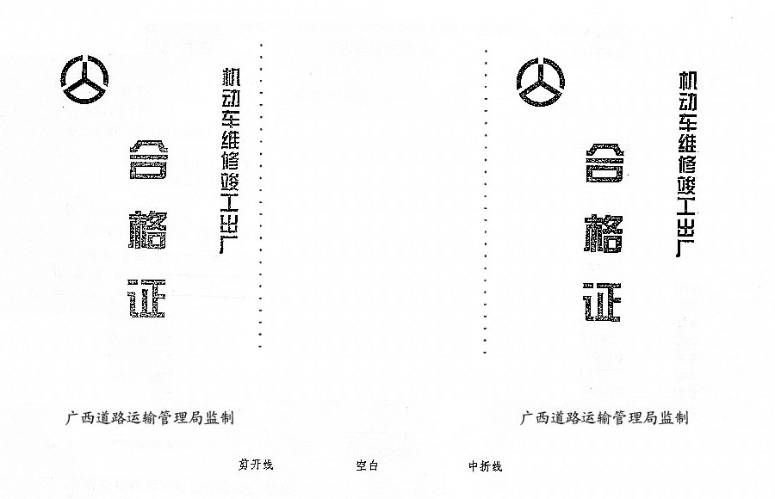
（三）机动车维修竣工出厂合格证内容。
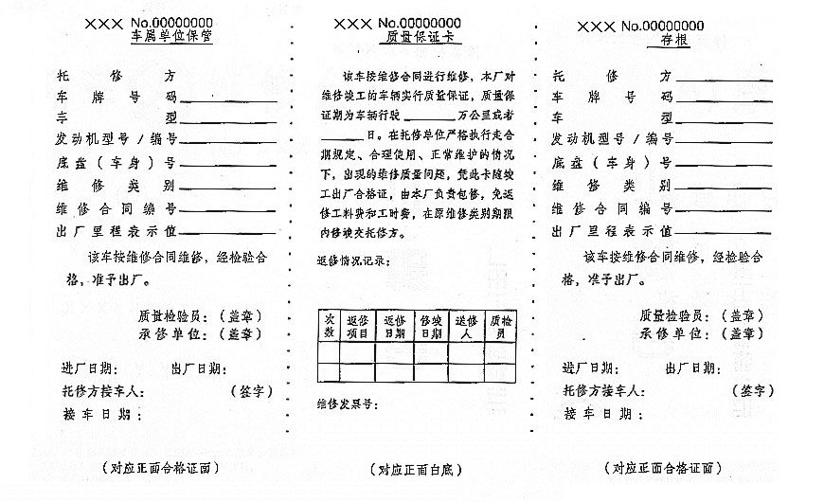
其中：外廓尺寸为260mm×184mm；材质为157克铜版纸；“存根”“车属单位保管”字体为小四号仿宋；“质量保证卡”字体为五号仿宋。
二、机动车维修竣工出厂合格证编号要求
（一）编号前的“×××”为标识所在市和维修企业简称的汉字字符，如“南宁大华”、“柳州飞翔”等，各维修企业应选择对应的标识字符进行印制。
（二）编号“No.00000000”由各维修企业自行编制，应避免号码重复，并建立完善的管理制度和台帐档案。

抄送：自治区交通运输厅，本局黄天国局长、覃彤副局长，旅客运输管理科、货物运输与物流管理科、安全管理科、政策法规科、科技信息管理科。
广西壮族自治区道路运输管理局办公室 2016年5月11日印发

